Communiqué de presse
Solar Energy

Fronius GEN24
L’énergie solaire au service de la transition énergétique
(Wels, le 15/11/2023) Fronius garantit une sécurité optimale et une autoconsommation élevée de sa propre production d’énergie solaire avec ses onduleurs de haute qualité, et a désormais élargi sa gamme de produits avec le Fronius GEN24.
La pièce maîtresse de toute installation photovoltaïque est l’onduleur : c’est un instrument qui permet de tirer le meilleur profit du soleil et d’alimenter de façon optimale les foyers en énergie solaire de façon parfaitement adaptée aux besoins individuels. Après l’onduleur hybride Fronius GEN24 Plus éprouvé, voici le Fronius GEN24, dernier onduleur Fronius pour le secteur résidentiel. Les deux produits, dont le nom est presque identique, présentent la qualité habituelle de Fronius et se distinguent par des caractéristiques spécifiques :
Le nouvel onduleur Fronius GEN24 séduit par sa polyvalence et sa fonction d’alimentation en courant de secours intégrée, appelée PV Point. En cas d’urgence, une prise séparée et sécurisée permet ainsi d’alimenter un consommateur comme une radio ou un chargeur de téléphone portable, ou encore une petit circuit électrique de max. 3 kW, en monophasé et sans composant supplémentaire. Il s’agit d’un pas important vers l’indépendance et l’autosuffisance énergétique. « Grâce au Fronius GEN24, notre clientèle est moins dépendante du réseau électrique public et réalise en plus des économies considérables », raconte Leonhard Peböck, Product Marketing Solar Energy chez Fronius International GmbH, avec conviction. « Notre onduleur est la solution idéale pour utiliser directement l’électricité produite par sa propre installation photovoltaïque aussi longtemps que le soleil brille. En cette période de fluctuation des prix de l’énergie, cela plaide particulièrement en faveur du GEN24. »
En tant qu’onduleur hybride, le Fronius GEN24 Plus éprouvé permet de stocker et de consommer l’excédent d’électricité solaire autoproduite même pendant les périodes moins ensoleillées ou la nuit, grâce à l’utilisation d’une batterie, pour 24 heures de soleil. Grâce à l’option supplémentaire d’alimentation en courant de secours Full Backup, la totalité du foyer peut continuer à être alimentée de façon fiable en électricité en cas de panne du réseau public, même les gros consommateurs.
Transformation en onduleur hybride par mise à jour logicielle
Une installation photovoltaïque devient une solution énergétique globale : presque en un tour de main, le Fronius GEN24 peut être transformé en onduleur hybride avec fonction optionnelle d’alimentation en courant de secours Full Backup et possibilité de raccordement à une batterie de stockage grâce à Fronius Up.storage, la mise à jour logicielle innovante de Fronius. Le Fronius GEN24 est ainsi une solution d’avenir durable et devient un compagnon fiable pour une transition énergétique.
Flexibilité intégrée
Le Fronius GEN24 Plus peut être monté suspendu, couché ou sur une équerre de fixation, à l’intérieur ou à l’extérieur, et permet une flexibilité de conception totale, même dans des conditions difficiles. « Même les constructions sur toiture aux diverses orientations ou les petites surfaces peuvent être utilisées de manière optimale pour la production d’énergie. Un algorithme d’ombrage intégré, le Dynamic Peak Manager de Fronius, permet d’obtenir un rendement maximal même en cas d’ombrage partiel », explique M. Peböck.
La durabilité en ligne de mire
Le Fronius GEN24 séduit grâce aux caractéristiques bien connues des onduleurs Fronius, comme la technologie de refroidissement actif pour un rendement constant même lorsque les températures ambiantes sont élevées ou l’architecture système ouverte qui permet une intégration aisée d’autres composants comme des systèmes domotiques. En outre, les composants individuels peuvent être facilement remplacés et réparés en cas de besoin. La consommation de ressources et l’empreinte carbone restent ainsi extrêmement faibles, ce que confirme clairement l’analyse du cycle de vie (ACV) de l’onduleur durable de Fronius « Made in Europe ».
« Fronius fournit des systèmes énergétiques complets avec la meilleure empreinte carbone possible. Nous nous distinguons de manière significative de la concurrence par la transparence totale de nos produits en matière de durabilité. Nous sommes des précurseurs dans le secteur, tant en ce qui concerne le niveau de détail que la cohérence du bilan écologique. Grâce au Fronius GEN24, nous parvenons une fois de plus à accompagner nos clients de manière optimale dans leur transition énergétique. », déclare Martin Hackl, Global Director Marketing & Sales, Business Unit Solar Energy, Fronius International GmbH, avec conviction.

Mots : 684
Caractères : 4 618 (avec espaces)

Photos – Aperçu

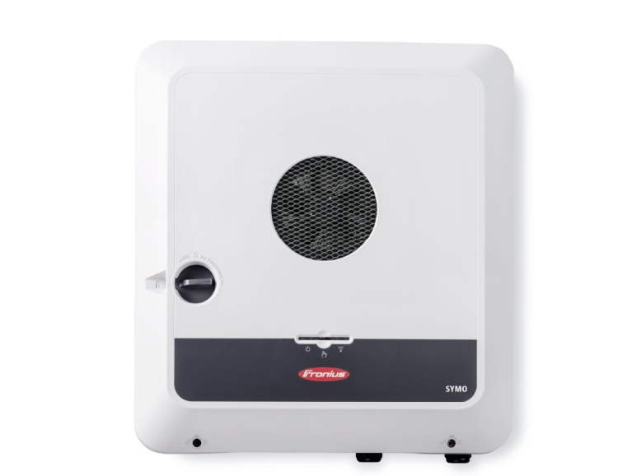 | L’onduleur Fronius GEN24
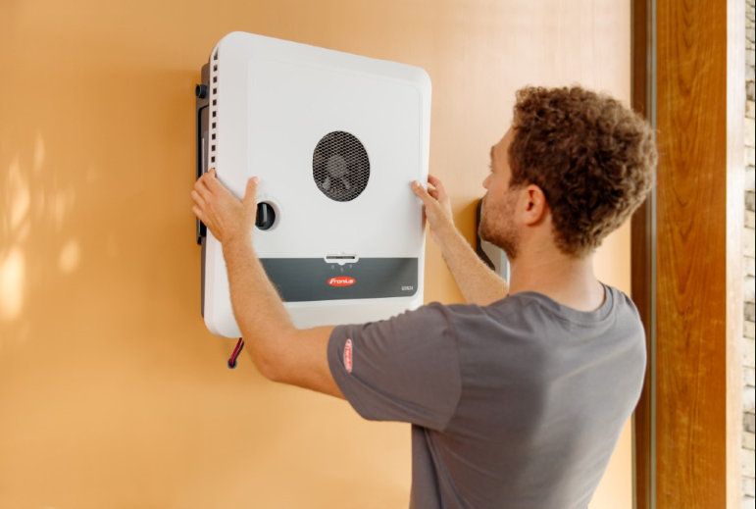 | La famille de produits Fronius GEN24 peut être installée de façon flexible.
 | La famille de produits Fronius GEN24 convainc par sa durabilité.

Crédits photographiques : Fronius International GmbH, publication libre de droits

Business Unit Solar Energy
Fondée en 1992, la Business Unit Solar Energy développe, en s’appuyant sur le slogan « Energize your life », des solutions innovantes qui permettent de produire, stocker, distribuer et consommer l’énergie solaire de façon rentable et intelligente. Pionnier d’un avenir digne, dans lequel les énergies renouvelables couvriraient la totalité du besoin mondial en énergie, Fronius Solar Energy permet d’utiliser 24 heures de soleil. Nos solutions sont développées et fabriquées de manière durable uniquement en Europe, et principalement en Autriche. Avec 26 filiales, Fronius Solar Energy est représentée à l’international et peut se féliciter de disposer, à ce jour, d’une puissance totale de plus de 29 gigawatts d’onduleurs installés. La distribution est assurée via un réseau mondial de partenaires commerciaux et d’installateurs Fronius Service Partner formés et accrédités.
Nous sommes Fronius.
Plus de 8 000 collaboratrices et collaborateurs répartis dans le monde, 87 % du chiffre d’affaires exporté à l’heure actuelle et 1 446 brevets actifs : voilà ce que nous sommes, ce qu’est Fronius. Fondée en 1945 en tant qu’entreprise régionale unipersonnelle, Fronius compte aujourd’hui parmi les acteurs mondiaux, comme en attestent nos 37 filiales ainsi que notre réseau de partenaires commerciaux dans plus de 60 pays. Notre cœur n’a pourtant pas changé : nous sommes encore et toujours une entreprise familiale autrichienne, qui s’intéresse au photovoltaïque ainsi qu’aux technologies de soudage et de charge de batterie. Nous développons depuis lors des produits et solutions pour un avenir de qualité et proposons à notre clientèle des offres tout-en-un : de la planification préalable et des conseils au service de réparation adapté aux besoins, en passant par la surveillance continue. Nous sommes innovants. Nous sommes curieux. Nous sommes Fronius.

Demandes d’informations
Fronius International GmbH, Mag. Fabian SCHWARZ
+43 664 88536765, schwarz.fabian@fronius.com,
Froniusplatz 1, 4600 Wels, Austria
Angelique SAGHERIAN, + 33 787 548062, sagherian.angelique@fronius.com, ZAC du Moulin 8, rue du Meunier / BP 14061, 95723 Roissy CDG Cedex, France
Exemplaire justificatif :
a1kommunikation Schweizer GmbH, Rüdiger KEMPA,
rke@a1kommunikation.de
Oberdorfstraße 31 A, 70794 Filderstadt, Allemagne

Si vous ne souhaitez plus recevoir de communiqués de presse de la Business Unit Solar Energy de Fronius International GmbH, répondez UNSUBSCRIBE à l’adresse e-mail cancellation@fronius.com.

